**SULLO SPAZIO**

**SCIENZA E BELLEZZA**

**Incontro in ricordo dello scrittore e**

**giornalista scientifico Pietro Greco**

**Tra i relatori Elena Pettinelli - scienziata che insieme al suo team ha scoperto la rete di laghi salati su Marte- e**

**Lorenzo Ciccarese - Premio Nobel per la Pace nel 2007**

**con il Gruppo Intergovernativo sul Cambiamento**

**Climatico (IPCC)**

**12 Maggio ore 15.30**

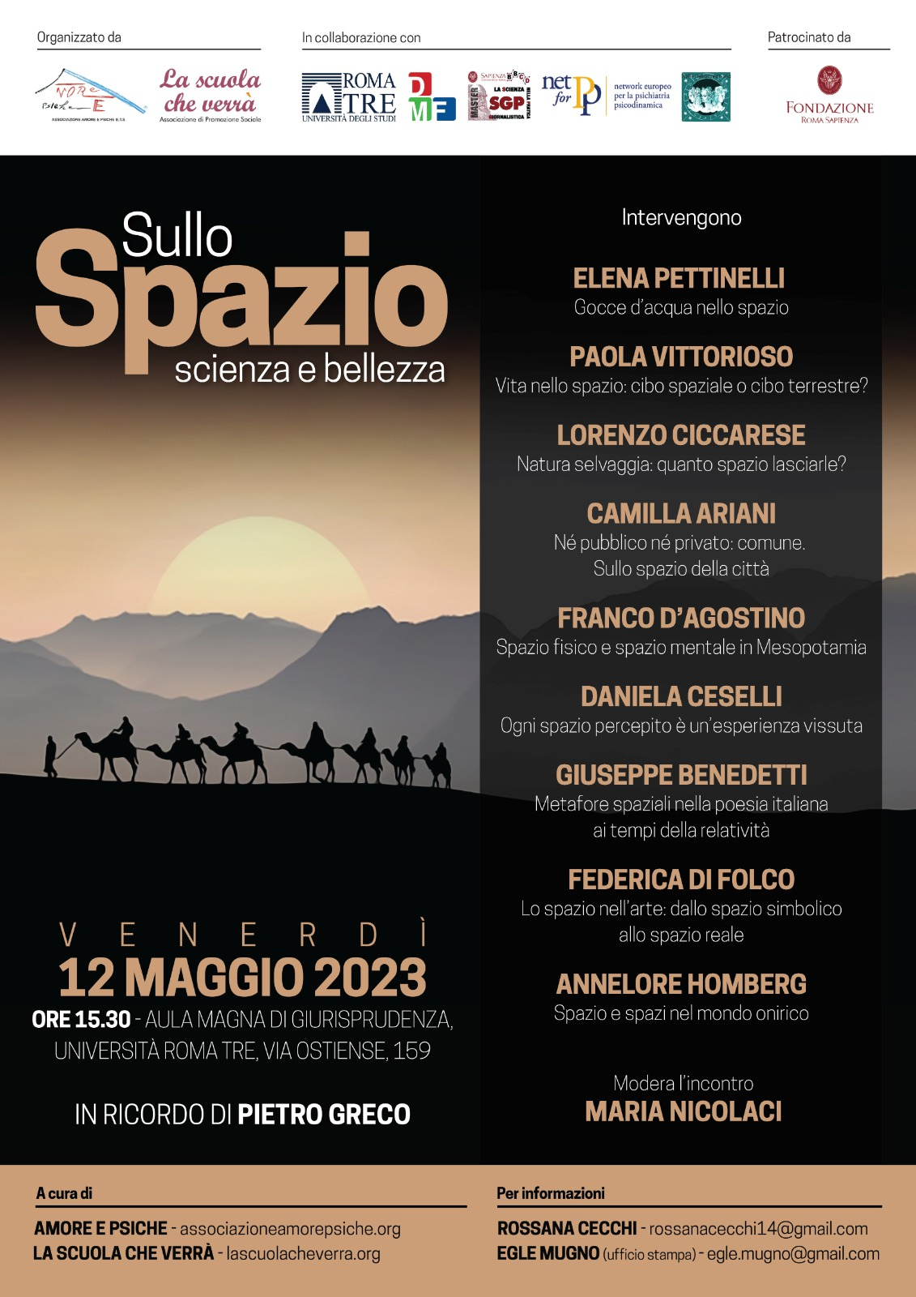**Università Roma Tre - Aula Magna Giurisprudenza**

**Venerdì 12 maggio alle ore 15.30, l’Aula Magna di Giurisprudenza presso l’Università Roma Tre,** ospiteràun’imperdibile appuntamento per tutti gli appassionati di scienza e arte: **“SULLO SPAZIO. SCIENZA E BELLEZZA”**, incontro **in ricordo dello scrittore e giornalista Pietro Greco - faro per la comunicazione della scienza in Italia -**  organizzato dall’**Associazione culturale *Amore e Psiche*** e dall’ **Associazione di promozione sociale *La Scuola che verrà.***

Giunto al terzo appuntamento, **il tema** di quest’anno ruoterà intorno al concetto di ***spazio*, inteso come spazio cosmico, fisico, ambientale rappresentativo di ciò che viviamo e ci circonda, interiore.**

L’incontro è realizzato **in collaborazione con il Dipartimento di Matematica e Fisica dell’Università Roma Tre, il Master *La Scienza nella pratica giornalistica*, Netforpp**, (Network europeo per la psichiatria psicodinamica), l’**Associazione culturale L’Arte della Memoria** e con il **patrocinio della Fondazione Roma Sapienza.**

**Tra scoperte scientifiche rivoluzionarie e appassionanti riflessioni umanistiche**, i relatori racconteranno lo spazio attraverso la propria disciplina, percorrendo la strada dell’**interdisciplinarità che Pietro Greco ha indicato e strenuamente sostenuto** durante la sua **lunga carriera di divulgazione scientifica**. In un dialogo dove passione e riflessione si intrecciano, l’obiettivo è quello di **mostrare come arte e scienza non possano in realtà essere separate perché entrambe frutto delle capacità propriamente umane** di **intuire, riflettere e immaginare.**

**L’incontro sarà moderato da Maria Nicolaci**, Fisica e sociologa della scienza presso l’Università di Milano Bicocca, che dialogherà con **Elena Pettinelli**, Fisica presso l’Università Roma Tre, **Paola Vittorioso**, Biologa molecolare dell’Università Sapienza, **Lorenzo Ciccarese**, **Responsabile Area conservazione biodiversità terrestre** dell’ **ISPRA**, **Franco d’Agostino**, **Assirologo** ,**direttore del dipartimento degli Studi Orientali della Sapienza, Annelore Homberg**, Psichiatra e psicoterapeuta presso Netforpp Europa, **Camilla Ariani**, Architetto e Urbanista presso la Sapienza, **Daniela Ceselli**, sceneggiatrice e docente presso Roma Tre, **Giuseppe Benedetti**, insegnante di lettere presso il Liceo Classico Tasso e infine **Federica Di Folco**, Storica dell’arte presso l’ Accademia Italiana Roma.

Organizzazione Evento, Rossana Cecchi [rossanacecchi14@gmail.com](mailto:rossanacecchi14@gmail.com)

Ufficio Stampa, Egle Mugno [egle.mugno@gmail.com](mailto:egle.mugno@gmail.com)

A cura di:

**La scuola che verrà** [https://lascuolacheverra.org](https://lascuolacheverra.org/)

“La scuola che verrà” è un’Associazione di Promozione Sociale laica, senza scopo di lucro, attiva dal febbraio 2013, che si propone di contrastare la dispersione scolastica realizzando all’interno delle scuole progetti di prevenzione del disagio rivolti ai ragazzi,Corsi di formazione per i docenti e incontri informativi con i genitori, grazie all’apporto di insegnanti, operatori culturali, medici, psicoterapeuti. L’Associazione, per il conseguimento dei suoi obiettivi, si avvale di un Comitato Scientifico e del contributo culturale ed economico dei soci e collaboratori e del sostegno da parte di Enti pubblici e di società private che hanno a cuore la salute psico-fisica e il futuro dei giovani. Dal 2013 sta realizzando numerosi progetti e incontri tematici, con la partecipazione di personalità del mondo scientifico e culturale e il patrocinio delle istituzioni, coinvolgendo migliaia di persone. I progetti realizzati nelle scuole hanno affrontato anche i temi dell’uguaglianza, del contrasto al razzismo, dell’inclusione, per una società improntata sul rispetto e sulla convivenza civile.

**Amore e Psiche** [https://associazioneamorepsiche.org](https://associazioneamorepsiche.org/)

L’Associazione Amore e Psiche, nata nel 2007 in continuità con la Libreria Amore e Psiche, situata a Roma vicino il Pantheon, ha come obiettivo principale la conservazione e divulgazione di tutto il materiale documentale, riguardante il movimento culturale, scientifico e umanistico formatosi intorno alla Teoria della Nascita dello psichiatra Massimo Fagioli. Finalità che attualmente svolge in stretta collaborazione e coordinamento con la Fondazione Massimo Fagioli nata nel 2022. Attualmente l’Associazione, proseguendo un’attività già avviata negli anni passati , organizza eventi ed iniziative di vario tipo in ambito culturale e sociale in collaborazione con università ed enti privati e pubblici su territorio regionale e nazionale nell’ottica di diffondere idee nuove e creare confronto relativamente a tematiche come i diritti umani, l’uguaglianza, la salute mentale, la resistenza, la scienza, la scuola, e molti altri.

in collaborazione con associazioni affini, università e organizzazioni di vario tipo e interesse, convegni sui più importanti temi di attualità sociale e culturale.